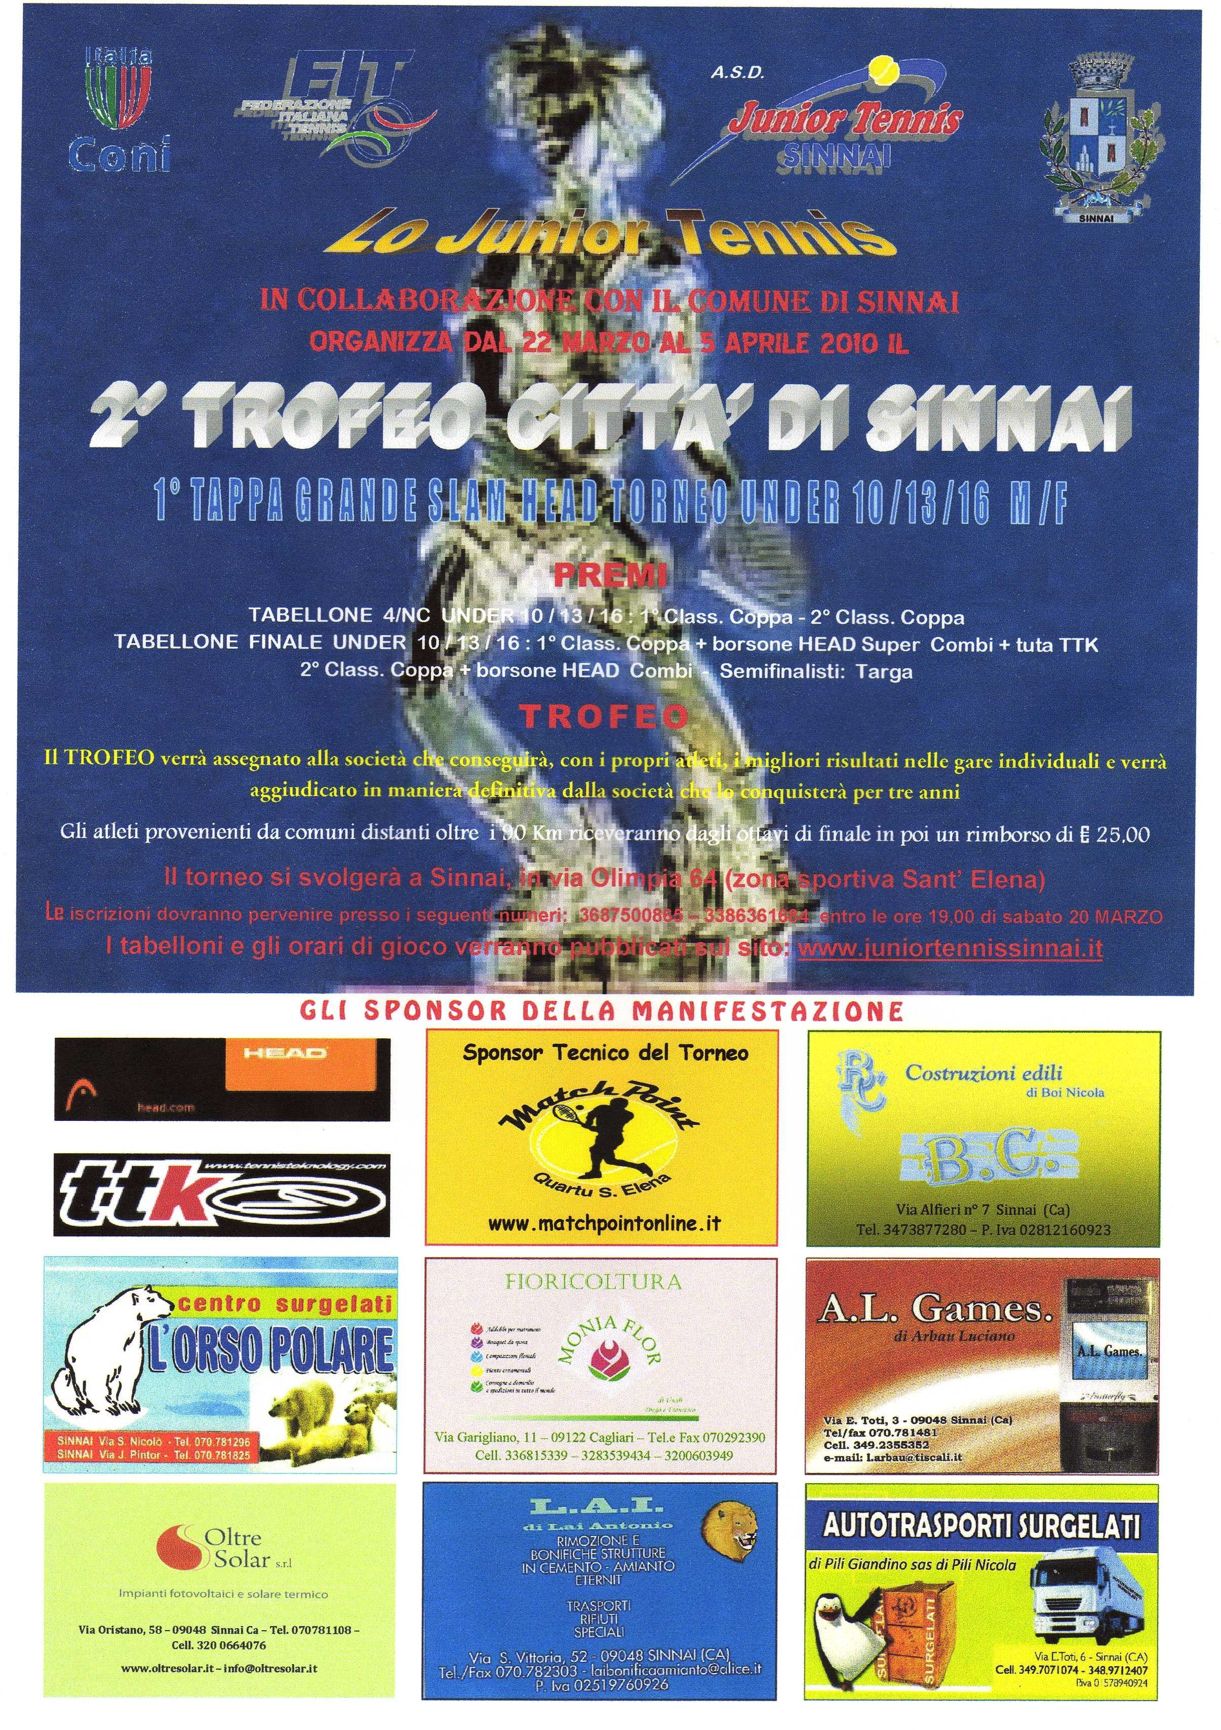
2° TROFEO CITTA’ DI SINNAI

Dopo il successo della 1° edizione del 2009 sta per prendere il via il "2°Trofeo Città di Sinnai" da quest'anno anche 1° Tappa Grande Slam Head.
Lo Junior Tennis con tutto lo staff sta già lavorando con entusiasmo per l'organizzazione del torneo, curando ogni particolare per accogliere nel migliore dei modi atleti e accompagnatori.
L'augurio è che la partecipazione delle società e dei maestri con i propri atleti sia ancora più numerosa dello scorso anno per rendere ancora più avvincente la conquista del Trofeo.
I protagonisti della 1° edizione sono stati il T.c. Su Planu e lo Sporting Quartu che hanno conteso il trofeo sino all'ultimo, aggiudicandoselo
entrambi a pari merito. Il trofeo verrà rimesso in palio per questa nuova edizione 2010; staremo a vedere quale società lo porterà in trionfo
al proprio circolo.
Verrà assegnato il "Premio Disciplina" che premierà l'atleta più corretto.

A presto
Carlo Cossu

